**¿Qué aprendí?**

5° Básico Capítulo 9

1. Junta las tablas en una sola. Considera los totales.

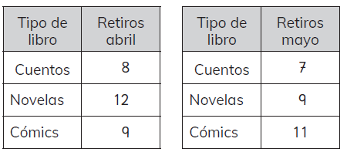



|  |  |
| --- | --- |
| Nivel | 5º básico |
| Tomo | 1 |
| Capítulo | **9**: Datos |
| OA | **26**: Leer, interpretar y completar tablas, gráficos de barra simple y gráficos de línea y comunicar sus conclusiones. |
| Contenido | Información en tablas. |
| Indicador de evaluación | Registran información en tablas. |
| Habilidad | Representar |
| Respuesta esperada | |  |  |  |  | | --- | --- | --- | --- | |  | **Retiros** | | | | **Tipos** | ABRIL | MAYO | **TOTAL** | | Cuentos | 8 | 7 | 15 | | Novelas | 12 | 9 | 21 | | Comics | 9 | 11 | 20 | | **Total** | 29 | 27 | 56 | |

**¿Qué aprendí?**

5° Básico Capítulo 9

1. Observa la tabla que muestra el número de mascotas de niños de 5° básico.

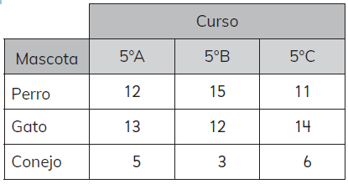

1. ¿Cuántos estudiantes tienen conejo? ______________________________
2. ¿Cuántas mascotas tienen en el 5° B? ______________________________

|  |  |
| --- | --- |
| Nivel | 5º básico |
| Tomo | 1 |
| Capítulo | **9**: Datos |
| OA | **26**: Leer, interpretar y completar tablas, gráficos de barra simple y gráficos de línea y comunicar sus conclusiones. |
| Contenido | Información en tablas. |
| Indicador de evaluación | Interpretan información presentada en tablas. |
| Habilidad | Resolver problemas |
| Respuesta esperada | a) 14 estudiantes tienen conejo.  b) Tienen 30 mascotas. |

**¿Qué aprendí?**

5° Básico Capítulo 9

1. La siguiente tabla muestra el número de personas que cada año se ha inscrito a los cursos de idioma.

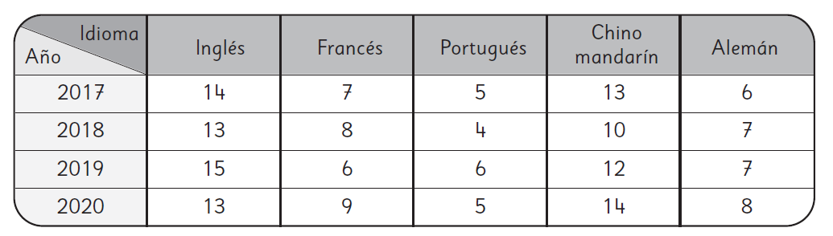

1. ¿En cuál año se inscribieron más personas a inglés? ________________
2. ¿Cuántos inscritos en los cursos hubo el año 2019? _________________
3. ¿En cuál año hubo menos personas inscritas? ______________________

|  |  |
| --- | --- |
| Nivel | 5º básico |
| Tomo | 1 |
| Capítulo | **9**: Datos |
| OA | **26**: Leer, interpretar y completar tablas, gráficos de barra simple y gráficos de línea y comunicar sus conclusiones. |
| Contenido | Información en tablas |
| Indicador de evaluación | Interpretan información presentada en tablas. |
| Habilidad | Resolver problemas |
| Respuesta esperada | a) 2019  b) 46  c) 2018 |

**¿Qué aprendí?**

5° Básico Capítulo 9

1. Completa la información que falta en el eje horizontal, a partir de la información de la tabla.

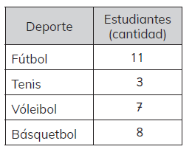 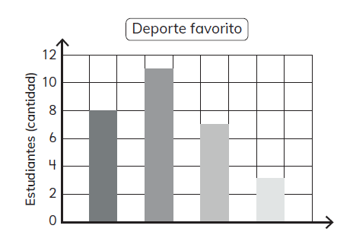

|  |  |
| --- | --- |
| Nivel | 5º básico |
| Tomo | 1 |
| Capítulo | **9**: Datos |
| OA | **26**: Leer, interpretar y completar tablas, gráficos de barra simple y gráficos de línea y comunicar sus conclusiones. |
| Contenido | Información en gráficos de barra. |
| Indicador de evaluación | Registran información en gráficos de barra dada en tablas. |
| Habilidad | Representar |
| Respuesta esperada |  |

**¿Qué aprendí?**

5° Básico Capítulo 9

1. El gráfico siguiente muestra el puntaje que obtuvo un jugador de ajedrez en cada torneo que jugó, de manera mensual.

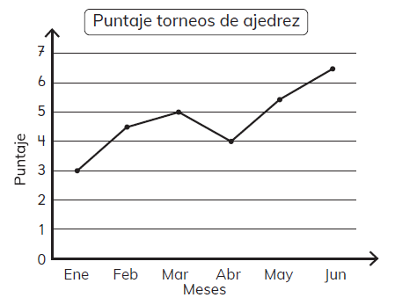

1. ¿Qué puntaje obtuvo en marzo? __________________________
2. ¿En qué mes registra el puntaje más alto? ¿Cuál es ese puntaje?

______________________________________________________________________

|  |  |
| --- | --- |
| Nivel | 5º básico |
| Tomo | 1 |
| Capítulo | **9**: Datos |
| OA | **26**: Leer, interpretar y completar tablas, gráficos de barra simple y gráficos de línea y comunicar sus conclusiones. |
| Contenido | Información en gráficos de línea. |
| Indicador de evaluación | Leen información presentada en gráficos de línea. |
| Habilidad | Representar |
| Respuesta esperada | a) 5 puntos.  b) En junio, 6,5 puntos. |

**¿Qué aprendí?**

5° Básico Capítulo 9

1. ¿Cuál de los siguientes segmentos de recta representa un “aumento significativo” y cuál una “ligera disminución”? Une.

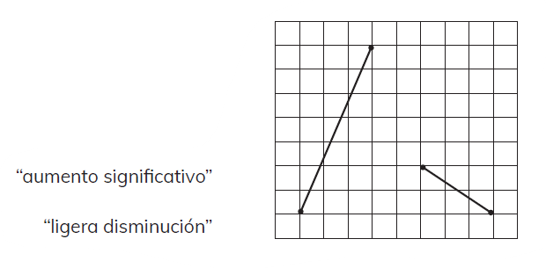

|  |  |
| --- | --- |
| Nivel | 5º básico |
| Tomo | 1 |
| Capítulo | **9**: Datos |
| OA | **26**: Leer, interpretar y completar tablas, gráficos de barra simple y gráficos de línea y comunicar sus conclusiones. |
| Contenido | Información en gráficos de línea. |
| Indicador de evaluación | Interpretan la pendiente de las líneas que podrían presentarse en un gráfico de líneas. |
| Habilidad | Representar |
| Respuesta esperada |  |

**¿Qué aprendí?**

5° Básico Capítulo 9

1. El gráfico siguiente muestra la evolución de la temperatura corporal de Josefa, que estaba con influenza.

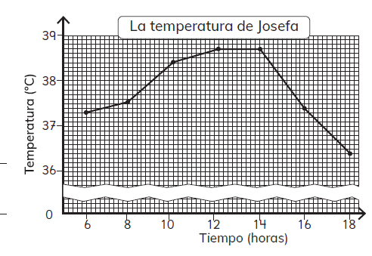

¿Entre qué horas no hubo cambio en la temperatura de Josefa?

______________________________________________________________________

|  |  |
| --- | --- |
| Nivel | 5º básico |
| Tomo | 1 |
| Capítulo | **9**: Datos |
| OA | **26**: Leer, interpretar y completar tablas, gráficos de barra simple y gráficos de línea y comunicar sus conclusiones. |
| Contenido | Información en gráficos de línea. |
| Indicador de evaluación | Leen información presentada en gráficos de línea. |
| Habilidad | Representar |
| Respuesta esperada | Entre las 12 y 14 horas. |

**¿Qué aprendí?**

5° Básico Capítulo 9

1. Observa la tabla que muestra la fruta preferida de niños de 5° básico.

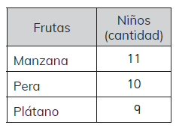

¿Qué gráfico o diagrama es el más adecuado para mostrar la información de la tabla?, ¿por qué?

______________________________________________________________________

______________________________________________________________________

|  |  |
| --- | --- |
| Nivel | 5º básico |
| Tomo | 1 |
| Capítulo | **9**: Datos |
| OA | **26**: Leer, interpretar y completar tablas, gráficos de barra simple y gráficos de línea y comunicar sus conclusiones. |
| Contenido | Información en tablas. |
| Indicador de evaluación | Identifican el gráfico más adecuado para representar información dada en tablas. |
| Habilidad | Argumentar y comunicar |
| Respuesta esperada | El gráfico de barras. Sus barras representan  categorías no numéricas. |